# Assignment #2: 语法练习

Updated 0126 GMT+8 Sep 24, 2024

2024 fall, Complied by ==同学的姓名、院系==

**说明：**

1）请把每个题目解题思路（可选），源码Python, 或者C++（已经在Codeforces/Openjudge上AC），截图（包含Accepted），填写到下面作业模版中（推荐使用 typora https://typoraio.cn ，或者用word）。AC 或者没有AC，都请标上每个题目大致花费时间。

3）课程网站是Canvas平台, https://pku.instructure.com, 学校通知9月19日导入选课名单后启用。**作业写好后，保留在自己手中，待9月20日提交。**

提交时候先提交pdf文件，再把md或者doc文件上传到右侧“作业评论”。Canvas需要有同学清晰头像、提交文件有pdf、"作业评论"区有上传的md或者doc附件。

4）如果不能在截止前提交作业，请写明原因。

## 1. 题目

### 263A. Beautiful Matrix

https://codeforces.com/problemset/problem/263/A

a=0
for i in range(5):
line=list(map(int,input().split()))
if 1 in line:
a=abs(line.index(1)+1-3)
a=a+abs(i-2)
print(a)

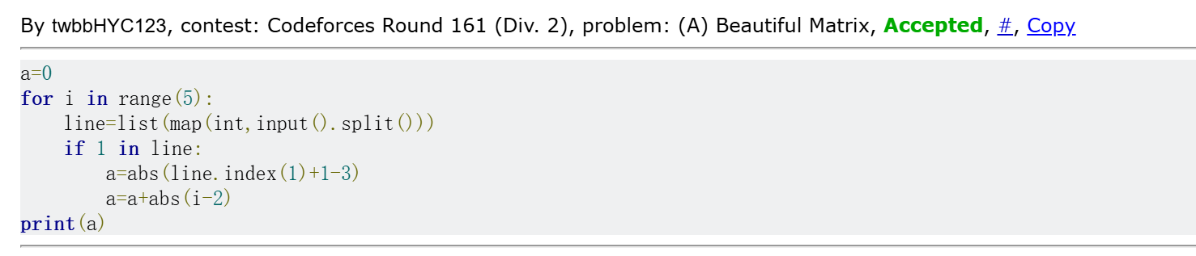
15分钟

### 1328A. Divisibility Problem
t=int(input())
for _ in range(t):
a,b=map(int,input().split())
if a<b:
print(b-a)
else:
x=a%b
if x==0:
print(0)
else:
print(b-x)
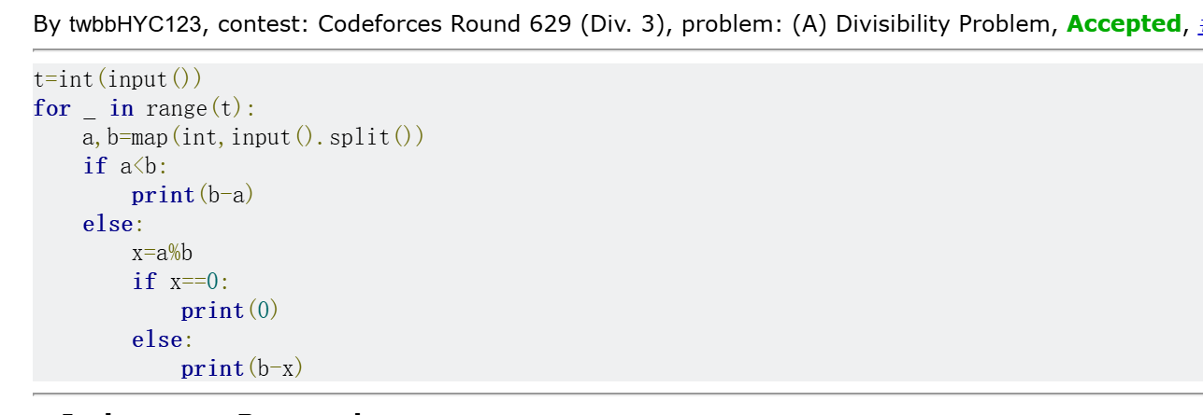
一开始看反了，怎么都不对
### 427A. Police Recruits

https://codeforces.com/problemset/problem/427/A
n=int(input())
a=list(map(int,input().split()))
th=0
av=0
for i in range(n):
if a[i]==-1:
if av>0:
av-=1
else:
th+=1
else:
av+=a[i]
print(th)
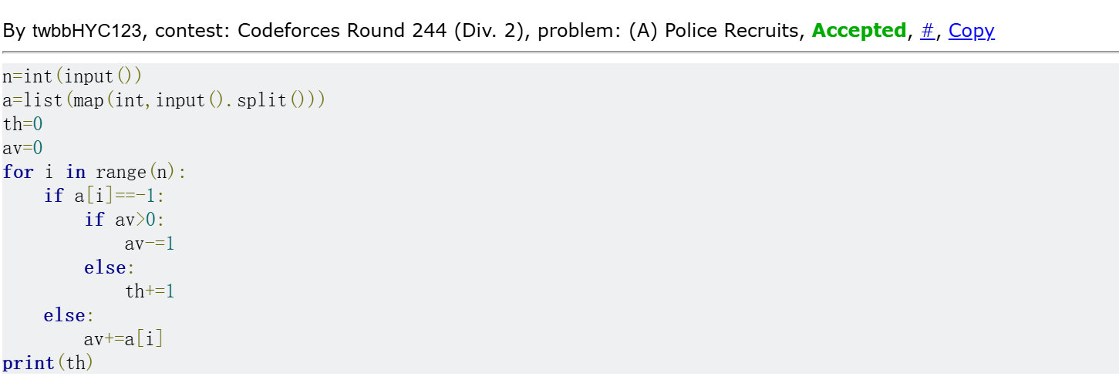
20分钟

### 02808: 校门外的树

http://cs101.openjudge.cn/practice/02808/
L,M=map(int,input().split())
trees=[1]*(L+1)
for i in range(M):
a,b=map(int,input().split())
for j in range(a,b+1):
trees[j]=0
print(trees.count(1))
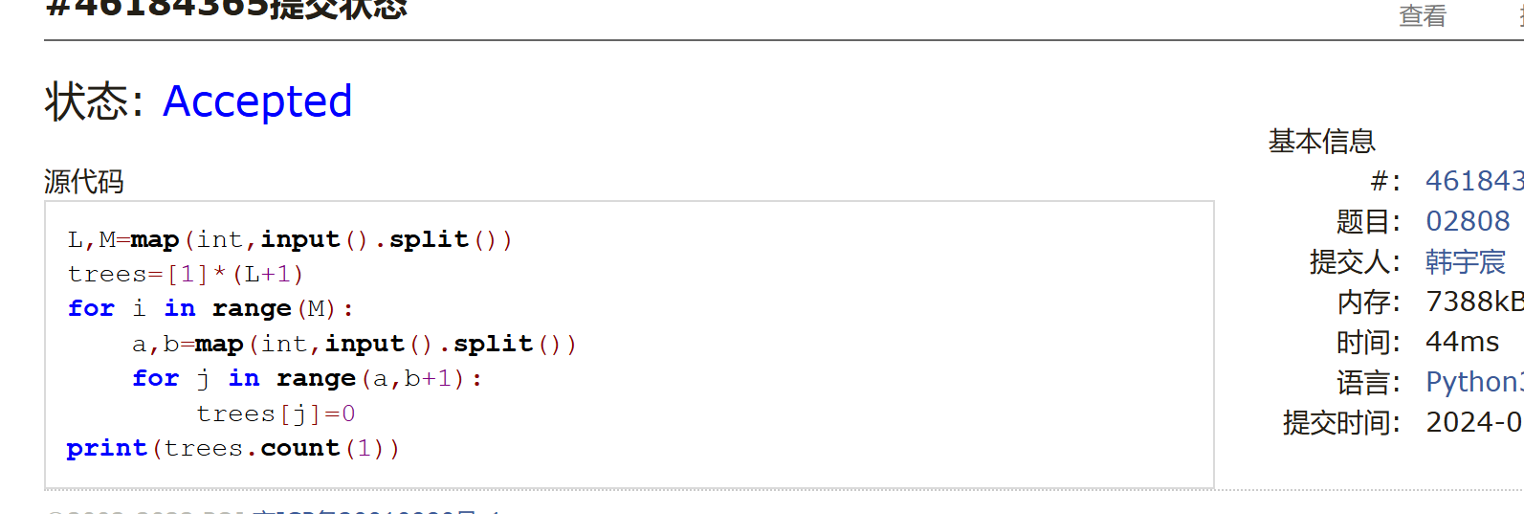
15分钟，一开始没想到count
### sy60: 水仙花数II

https://sunnywhy.com/sfbj/3/1/60

a,b=map(int,input().split())
m=[]
for i in range(a,b+1):
str_=str(i)
if int(str_[0])**3+int(str_[1])**3+int(str_[2])**3==i:
m.append(str(i))
if m==[]:
print("NO")
else:
n=' '.join(m)
print(n)

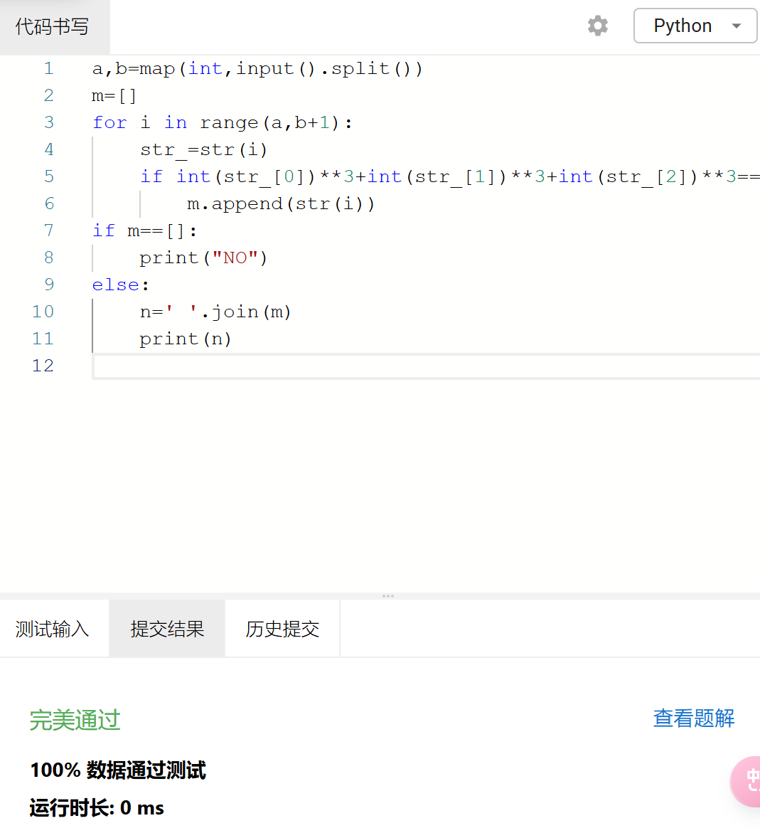
10分钟
### 01922: Ride to School

http://cs101.openjudge.cn/practice/01922/
import mathwhile True: N=int(input()) if N==0: break time1=float('inf') for i in range(N): V,T=map(int,input().split()) if T<0: continue time2=math.ceil(4.5*3600/V+T) time=min(time1,time2) print(time)请问，上述代码有啥错啊，和给的答案明明一样啊，但就是WA
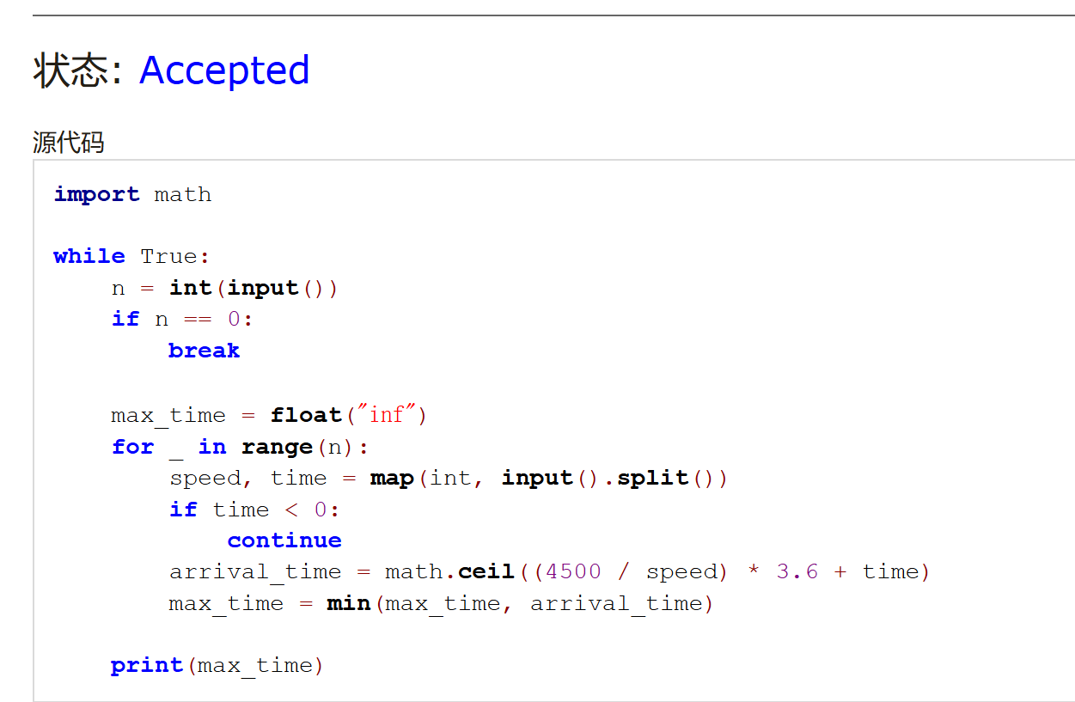

>40,除了答案给的啥都不对呢

## 2. 学习总结和收获

==如果作业题目简单，有否额外练习题目，比如：OJ“计概2024fall每日选做”、CF、LeetCode、洛谷等网站题目。==

感觉有的时候不能简洁而准确地写出代码，借鉴答案或者问网络才知道一些知识点。
有一些偏数学的题，我总是不会先想数学方法，当难算或者不能表达时才会想数学，感觉经常浪费时间。

